Demografický vývoj
Počet obyvatel oproti minulému roku mírně poklesl… | Počtem obyvatel zaujímá Karlovarský kraj 2,9 % z celkového úhrnu ČR, a je tak nejméně lidnatým krajem. Na konci roku 2013 žilo v kraji 300 309 obyvatel, což je o 0,5 % obyvatel méně, než před rokem. Po poměrně výrazném zvýšení počtu obyvatel v roce 2007 (díky vysokému počtu přistěhovalých), tak v roce 2013 pokračoval klesající trend počtu obyvatel v kraji v několika posledních letech.
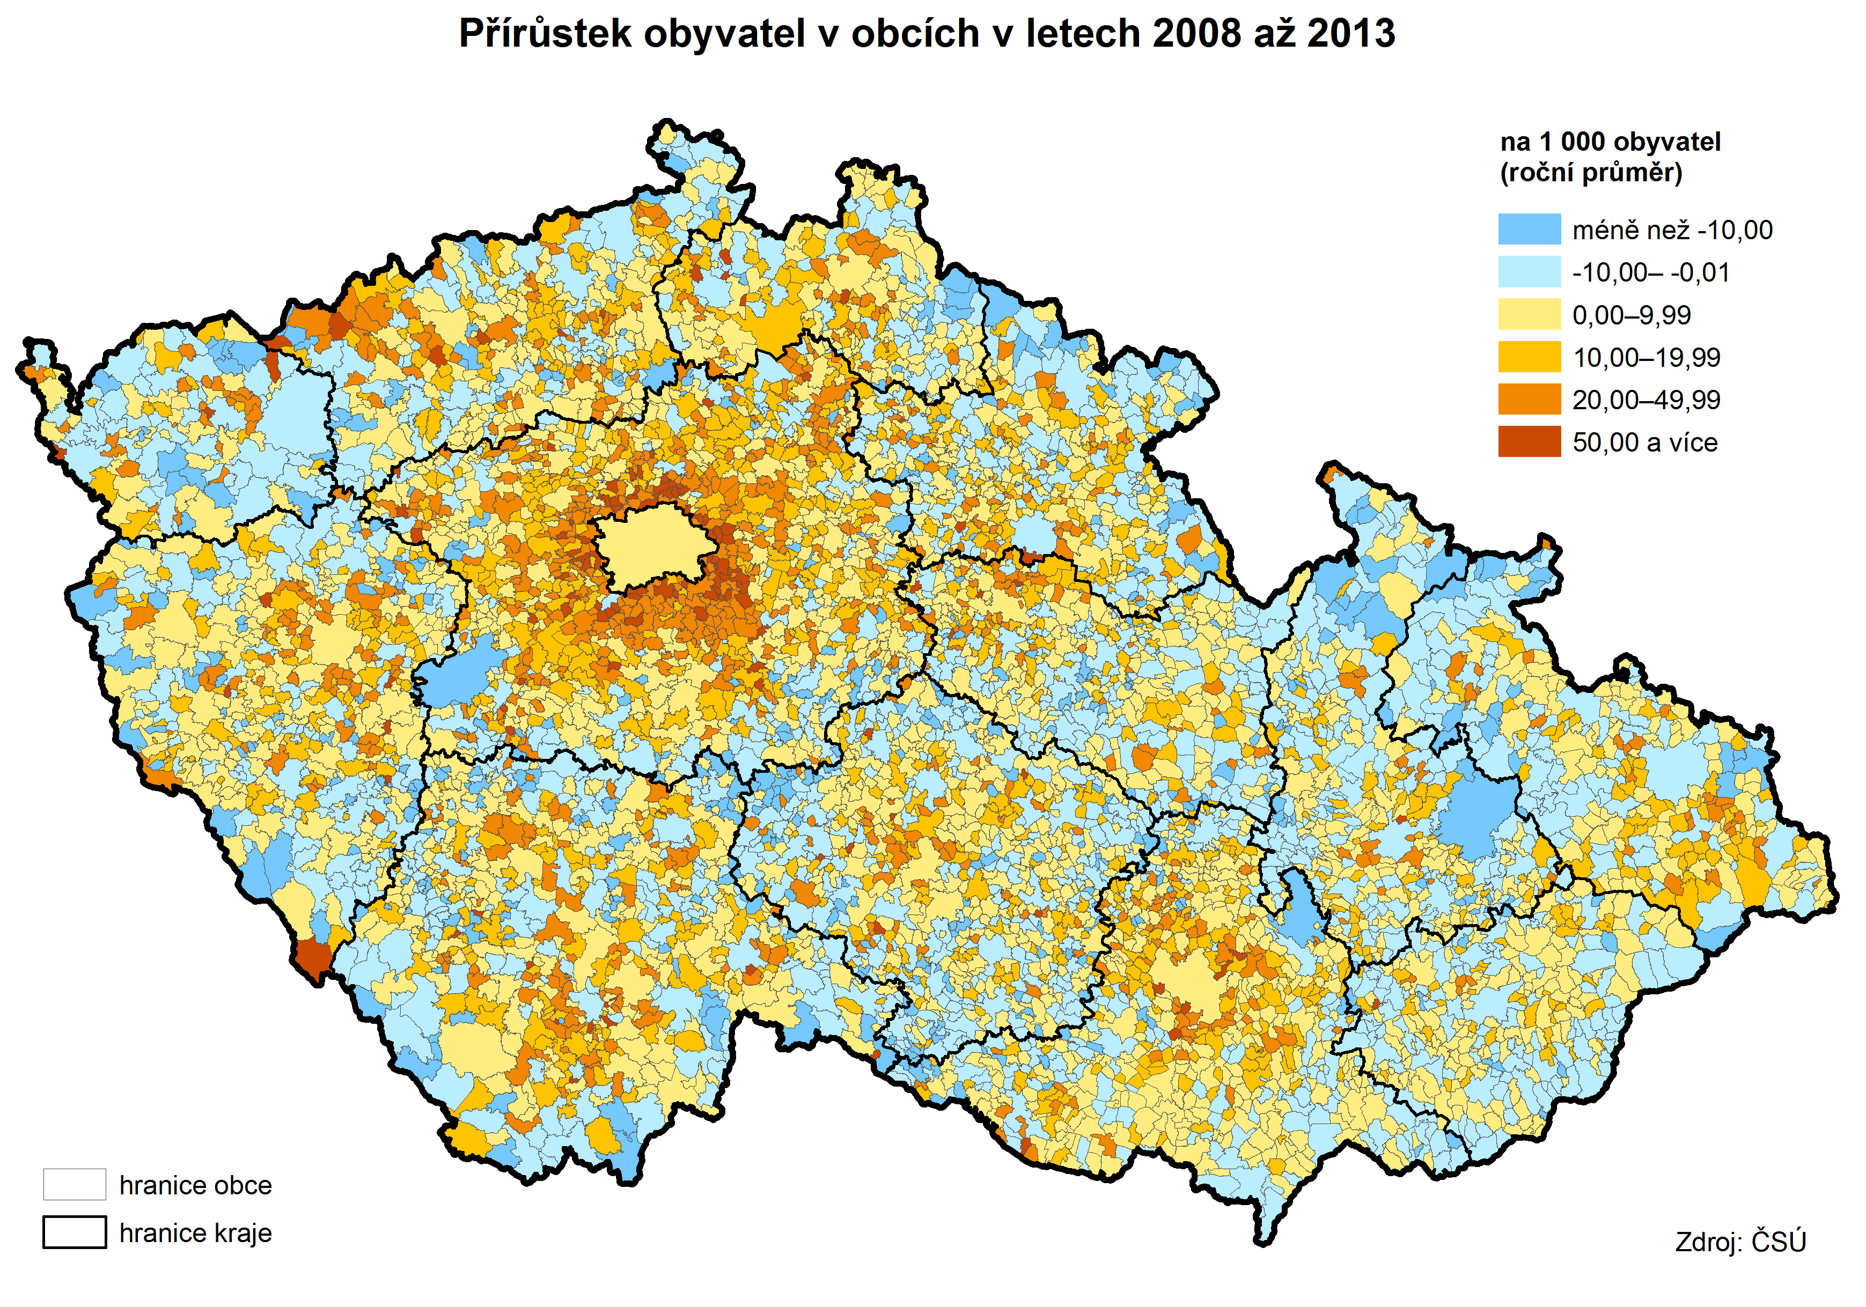
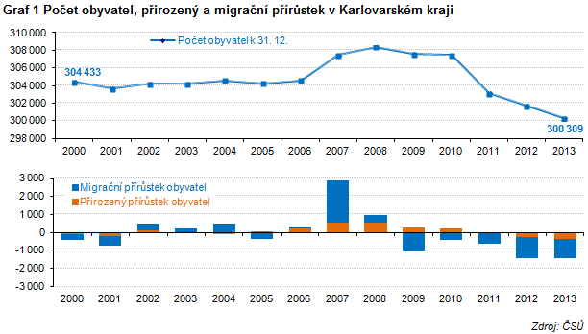

…díky migračnímu úbytku… | Již od roku 2009 vykazuje každoročně migrační přírůstek záporné hodnoty. Do kraje se přistěhovalo celkem 2 697 obyvatel, z nichž 35,9 % bylo ze zahraničí. Vystěhovalo se celkem 3 754 obyvatel, z nich 24,1 % se stěhovalo do zahraničí. To představuje migrační úbytek o 1 057 osob.
…a také díky zápornému přirozenému přírůstku… | Také přirozený přírůstek obyvatel v kraji vykazuje již pátým rokem po sobě záporné hodnoty. V roce 2013 se v Karlovarském kraji živě narodilo celkem 2 826 dětí, což je o 360 méně, než kolik obyvatel ve stejném roce zemřelo. V rámci celé České republiky tak byl jedním z deseti krajů, které vykazovaly záporný přirozený přírůstek. Ve většině krajů pak došlo ke snížení hodnoty přirozeného přírůstku ve srovnání s minulým rokem (s výjimkou Jihomoravského kraje a Hl. m. Prahy).
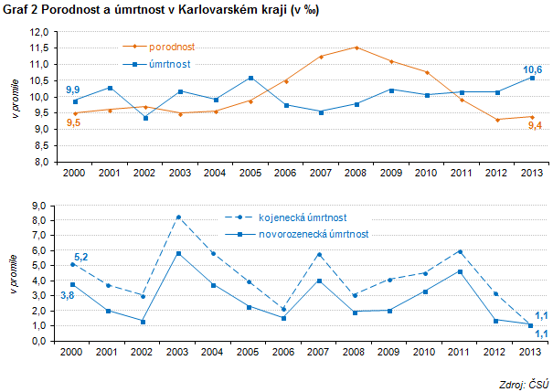
Porodnost se zvýšila minimálně... | V roce 2013 se v kraji živě narodilo 2 840 dětí, což představuje porodnost okolo 9,4 ‰. To znamená minimální nárůst (o 0,1 ‰) oproti roku předchozímu. Při pohledu na úroveň porodnosti v několika posledních letech zjišťujeme, že porodnost dlouhodobě klesala již od roku 2009, nejvyšší porodnost za posledních patnáct let byla vykázána v roce 2008 (11,5 ‰). Celkem 47,3 % živě narozených dětí bylo v pořadí prvním dítětem matky, což je podíl, který se v předchozích letech, až do roku 2012, mírně snižoval ve prospěch podílu druhorozených dětí. V roce 2013 se tento podíl poprvé meziročně zvýšil v neprospěch druhorozených dětí, jejich podíl činil 35,1 %.
…třetí rok po sobě je nižší než úmrtnost. | V minulém roce zemřelo v Karlovarském kraji 3 186 obyvatel, což představuje meziroční nárůst o 114, tj. o 3,7 %. Ukazatel úmrtnosti (počet zemřelých na 1 000 obyvatel středního stavu) se dlouhodobě udržuje na přibližně stejné úrovni, v roce 2013 činila jeho hodnota 10,6 ‰. Nejvyšší meziroční nárůst tohoto ukazatele vykázal okres Cheb. V celorepublikovém srovnání se Karlovarský kraj umístil na 9. místě pomyslného žebříčku a byl jedním z osmi krajů s vyšší hodnotou úmrtnosti než je průměr ČR (10,4 ‰). Podle příčiny smrti zaujímají rozhodující podíl nemoci oběhové soustavy (1 461 osob, tj. 45,9 %), na zhoubné novotvary zemřelo celkem 823 osob, tj. 25,8 %.
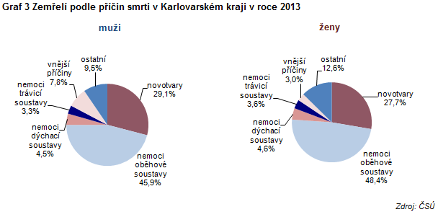
Novorozenecká i kojenecká úmrtnost se udržují na nízké úrovni. | Úmrtnost v nízkém věku se v kraji meziročně snížila, a to jak novorozenecká, tak i kojenecká. Novorozenecká i kojenecká úmrtnost se pohybovaly v roce 2013 na úrovni 1,1 ‰. Přestože obě míry úmrtnosti v kraji dlouhodobě klesají, pohybují se většinou vysoko nad republikovým průměrem. V roce 2013 ale obě míry úmrtnosti zaznamenaly meziroční pokles a dosáhly tak poprvé po sedmi letech hodnoty nižší než je celorepublikový průměr, a to novorozenecká úmrtnost o 0,3 procentního bodu a kojenecká úmrtnost o 1,4 procentního bodu. V rámci celé České republiky byla hodnota novorozenecké úmrtnosti v kraji čtvrtá nejnižší a hodnota kojenecké úmrtnosti byla dokonce nejnižší ze všech krajů ČR.
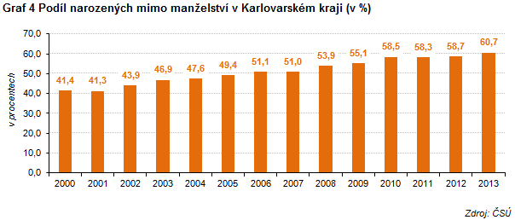
Více než 60 % narozených mimo manželství. | V roce 2013 pokračoval trend dlouhodobého růstu počtu (a podílu) dětí narozených mimo manželství. Již od roku 2006 je podíl takto narozených dětí v kraji vyšší než 50 % všech narozených dětí. V roce 2013 se v Karlovarském kraji mimo manželství narodilo celkem 1 715 dětí, což představuje 60,7 % všech živě narozených dětí. Z okresů Karlovarského kraje zaznamenal nejvyšší podíl dětí narozených mimo manželství okres Sokolov (65,4 %), naopak nejnižší okres Karlovy Vary (58,0 %).

Sňatečnost se meziročně nezměnila… | Počty sňatků i rozvodů v kraji v posledních letech víceméně stagnují. Poté, co minulý rok poprvé od roku 2008 došlo k nárůstu počtu sňatků oproti předcházejícímu roku, se v roce 2013 počet sňatků meziročně prakticky nezměnil. V roce 2013 tak bylo uzavřeno celkem 1 300 sňatků, což představuje minimální meziroční nárůst o 0,2 % oproti počtu sňatků v roce 2012. Míra sňatečnosti v Karlovarském kraji činila 4,3 ‰ a pohybovala se tak mírně nad úrovní celorepublikového průměru. Průměrný věk nevěst činil 34,0 let, ženichů 37,7 roku. Do manželství vstupovaly nejčastěji ženy ve věkové kategorii 25-29 let (27,8 %), nejvíce mužů se ženilo ve věku 25-29 let (22,8 %). První manželství uzavíralo 898 nevěst a 877 ženichů.
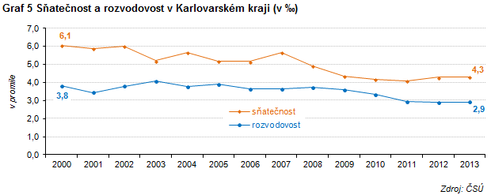
…rozvodovost se pohybuje nad průměrem České republiky. | Míra rozvodovosti v roce 2013 již třetí rok za sebou nedosáhla hranice tří rozvodů na tisíc obyvatel (2,9 ‰), přesto byla vyšší než celorepublikový průměr (2,7 ‰) a v mezikrajovém srovnání třetí nejvyšší ze všech krajů ČR, vyšší míru rozvodovosti vykazovaly pouze Liberecký a Středočeský kraj. Průměrný věk při rozvodu činil u mužů 43,9 roku, u žen 41,0 let. Nejčastěji se rozváděli manželé ve věku 40-49 let (u mužů 35,3 % všech rozvodů, u žen 32,2 % všech rozvodů). Jako důvod rozvodu byl nejčastěji uváděn rozdíl povah, názorů a zájmů (na straně mužů 79,1 % rozvodů, na straně žen 76,6 % rozvodů).
Potratovost se mírně snížila, přesto je Karlovarský kraj stále pátý nejhorší. | Míra potratovosti, vyjádřená počtem potratů na 1 000 obyvatel do roku 2008 v Karlovarském kraji kolísala kolem 5,2 ‰, pozitivní je, že od roku 2009 můžeme pozorovat klesající trend míry potratovosti. V roce 2013 činila její hodnota v kraji 3,8 ‰. V meziokresním srovnání vykazoval nejvyšší míru potratovosti okres Cheb (4,3 ‰), nejnižší naopak okres Karlovy Vary (3,1 ‰). V rámci celé ČR vykazuje Karlovarský kraj pátou nejvyšší míru potratovosti po Ústeckém, Libereckém, Plzeňském a Středočeském kraji.
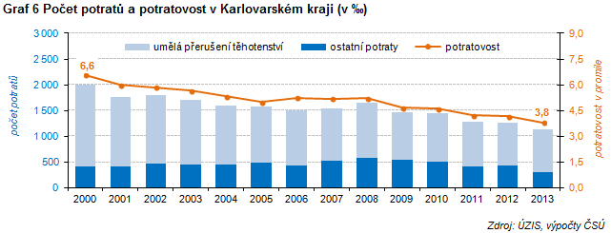

 | Jak lze vyčíst i z grafu 6, počet potratů dlouhodobě klesá, a to především díky poklesu počtu umělých přerušení těhotenství. Přesto se dlouhodobě míra potratovosti v Karlovarském kraji pohybuje vysoko nad úrovní celorepublikového průměru.
Průměrný věk obyvatel kraje roste. | Průměrný věk obyvatel Karlovarského kraje v roce 2013 činil 41,5 roku a od roku 2014 se zvýšil o 2,7 roku. Průměrný věk žen je přitom vyšší (42,8 roku) než průměrný věk mužů (40,1 roku).
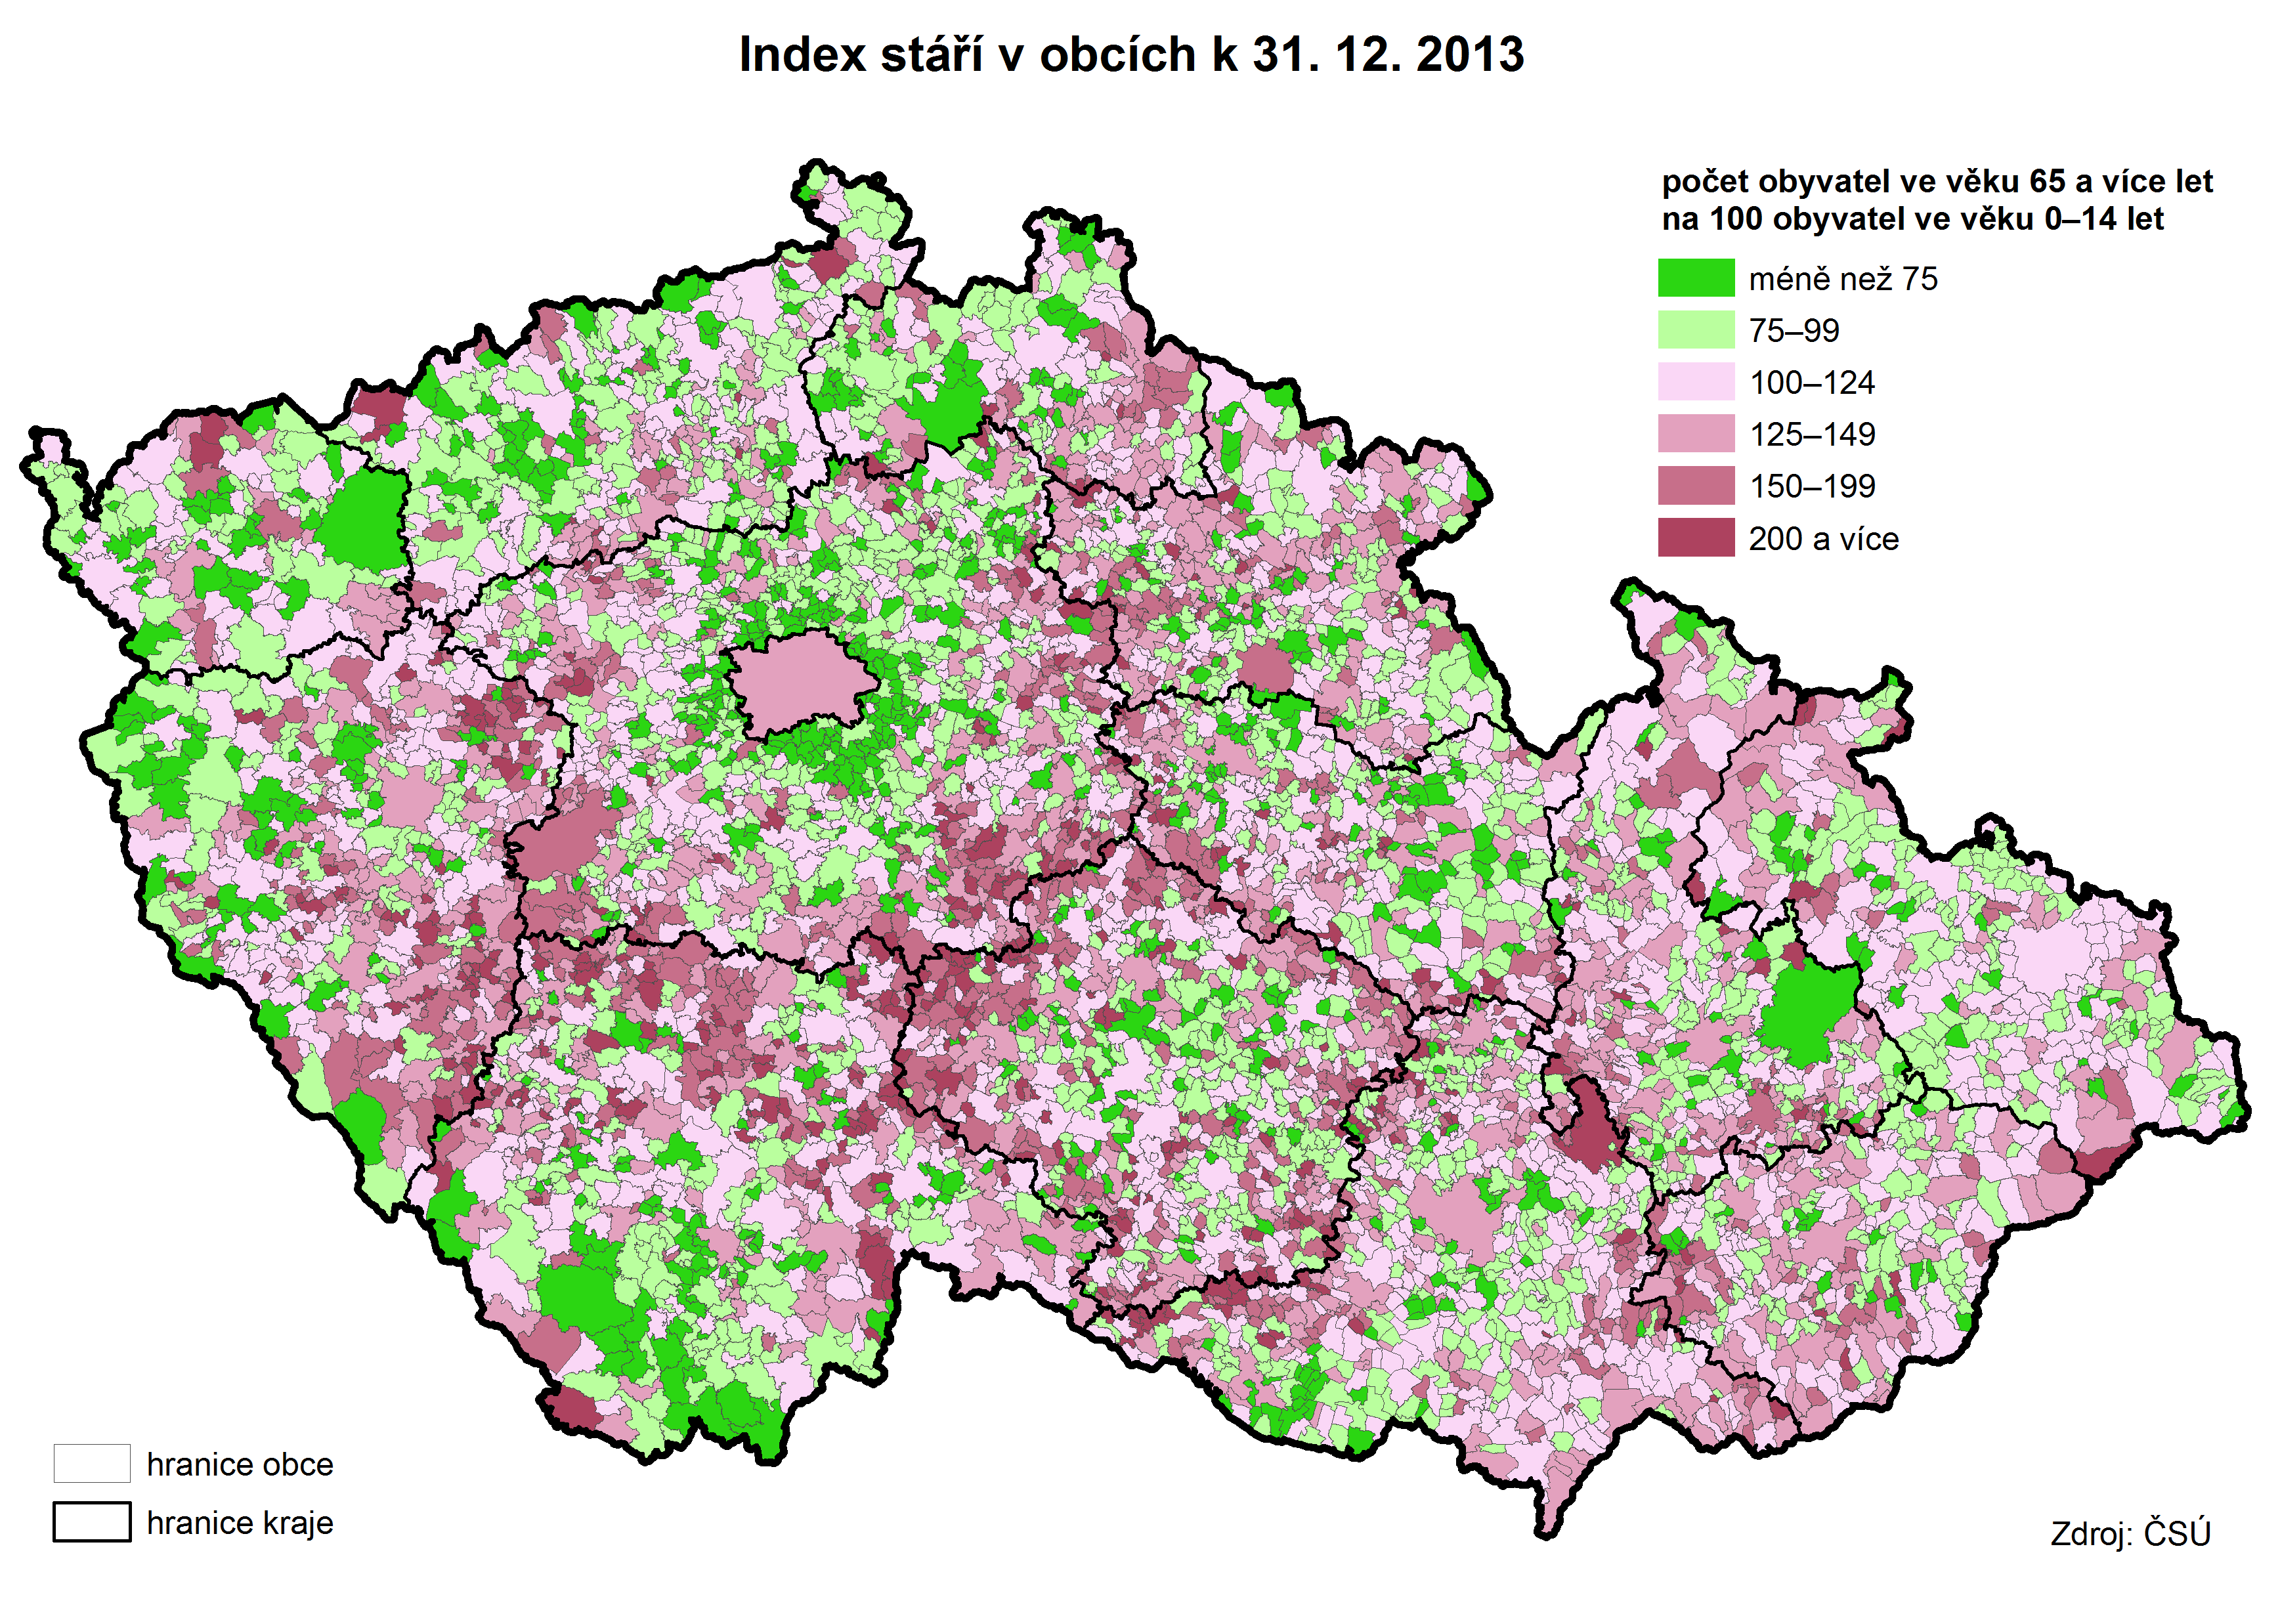
Populace kraje stárne. | Podíl dětí do 14 let v roce 2013 představoval 14,8 % a zaznamenal tak za posledních deset let pokles o 1,1 procentního bodu. Také podíl ekonomicky aktivních obyvatel, tj. obyvatel ve věku 15-64 let, se snížil, a to o 3,4 procentního bodu na 68,4 %. Naopak podíl obyvatel ve věkové skupině 65 a více let stoupá a od roku 2003 zaznamenal nárůst o 4,5 procentního bodu na 16,8 %. Situace v ostatních krajích ČR je velmi podobná, je zřejmé, že populace České republiky stárne.

Podrobnější údaje k demografickému vývoji Karlovarského kraje v roce 2013:
Statistický bulletin Karlovarského kraje
Statistická ročenka Karlovarského kraje
Demografická ročenka ČR 2013 (vyjde 31. 10. 2014)
Stav a pohyb obyvatelstva v ČR 4. čtvrtletí 2013

Z dostupných údajů ovšem nelze zjistit, kolik z dětí narozených mimo manželství se skutečně narodilo svobodným matkám žijícím v domácnosti bez partnera a kolik jich žije v úplných rodinách bez uzavření sňatku.

